**«Использование моделей-схем в познавательном развитии детей дошкольного возраста»**

Выдающийся психолог и педагог Давыдов В.В. считал, что важнейшим критерием развития ребёнка является его способности к познанию окружающего мира и самого себя. К семи годам у дошкольника должны быть сформированы школьно-значимые функции: внимание, память, мышление, воображение, монологическая речь. Сюда же следует отнести умение детей ориентироваться в символических изображениях и производить преобразовательные мысленно-практические эксперименты с вещами, осмысленно действовать в различных ситуациях, всесторонне оценивая их.

Развитие познавательных (интеллектуальных) способностей ребёнка одна из самых важных задач в детском саду. Дошкольник должен уметь рассуждать, анализировать: сравнивать, сопоставлять, обобщать, делать выводы. У ребёнка должны быть хорошо развиты мыслительные способности - мышление, воображение.

В современной, насыщенной информацией и событиями жизни, мы постоянно встречаемся с символическими изображениями и различными знаковыми моделями от дорожных знаков, логотипов и брендов известных фирм, команд до карт городов и областей. И чем быстрее и лучше ребёнок будет понимать, и пользоваться символами, моделями и схемами, тем успешнее будет развиваться его мыслительные и коммуникативные способности.

На основе символической и личной аналогии разработан метод, позволяющий наглядно увидеть и почувствовать природные явления, характер взаимодействия предметов и их элементов. Это метод моделирования маленькими человечками (ММЧ). Моделирование маленькими человечками позволяет детям испытать на себе, что чувствует моделируемый объект; не только объяснить ребёнку окружающие его явления, но и наглядно показать его изменения.

Сообщите детям, что всё вокруг и даже они сами состоят из очень маленьких человечков. Они не всегда видны, но постоянно взаимодействуют и видоизменяются. Так деревянные, каменные, пластмассовые и стеклянные человечки обладают общим свойством - держать форму, поэтому они крепко держатся за руки. Человечки чая воды, молока, сока принимают форму того сосуда в который их наливают; эти человечки не держатся за руки. Воздушные человечки (газ, дым, пар, ветер) постоянно в движении, они всё время куда-то летят, бегут (Рис. 1.) Обозначения у них могут быть любые – главное, они должны двигаться. Можно использовать в роли маленьких человечков самих детей. Модели становятся динамичными, дети через движение, взаимодействие чувствуют перемены. С использованием ММЧ интересно проводить познавательные занятия, занятия-эксперименты. Дети, рассуждая и перестраивая модели, познают изменения, происходящие в природе: переход жидкого вещества в твёрдое или наоборот, теплопроводность вещества.

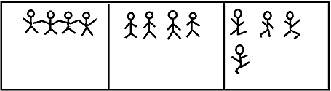

**Рисунок 1. Модели вещества.**

С помощью ММЧ можно показать строение предметов (посуда, дерево, снег). Интересно использовать этот метод при решении задач на преодоление противоречий. Как сделать, чтобы машина на скользкой дороге могла быстро остановиться, если впереди препятствие – человек или другая машина. Рассмотрев и проанализировав свойства веществ, дети поймут, что в лёд нужно добавить песок, так как песочные человечки будут держаться за ледяных и не будет скользко.

ММЧ можно моделировать характер и настроение человека, нужно только придумать символы, обозначающие характер и настроение и правильно объяснить структуру модели.

По мнению психологов, педагогов, логопедов (О.М.Дьяченко, Т.А.Ткаченко) использование предметно-схематических моделей облегчает процесс освоения связной речи. Модели, передавая строение рассказа, его последовательность служат своеобразным планом для создания монологов, поэтому они часто используются педагогами. Работа по обогащению словаря детей и обследованию предметов сочетается с обучением детей действием замещения. Выделяемый признак обозначается символом. Вначале при составлении описательного рассказа даются готовые схемы (модели). Сначала используются модели в цвете, для лучшего запоминания. Они представляют обобщенный план описания. Практика показала, что введение моделей облегчает процесс овладения детьми содержанием, структурой описательных текстов, их связностью.

Освоив работу с готовыми моделями, дети начинают придумывать загадки, используя собственные задумки-схемы (Рис. 2).Также модели могут быть использованы и при составлении календаря природы, где дети пользуются условными знаками. Интересно составление моделей по знакомым сказкам («Колобок», «Теремок», «Три поросёнка») и т.д. На основе одной модели можно придумать разные сказки (Рис.3).

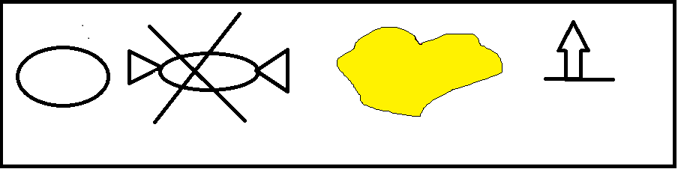

**Рисунок 2. Загадка про лимон.**

Эта игра очень нравиться детям, она развивает мышление, воображение, стимулирует образное восприятие, способствует развитию связной речи.

Схемы-модели помогают детям преодолеть различные затруднения: при самостоятельном определении свойств и признаков предметов, при последовательном изложении этих признаков и свойств.

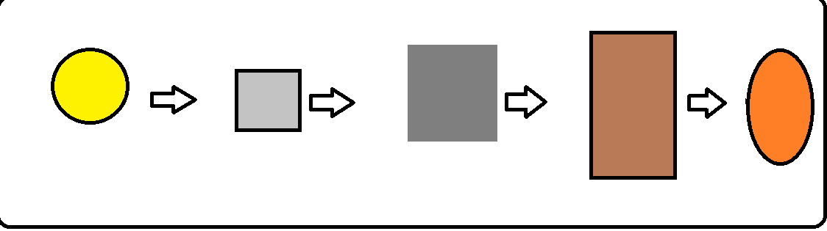

**Рисунок 3. Сказка про колобок.**

Они помогают удержать в памяти эту последовательность, которая является планом рассказа-описания или планом пересказа сказки. В дальнейшем модели-схемы служат основой для создания новых собственных моделей, загадок, сказок и рассказов.

**Литература:**

1. Белоусова Л.Е. Удивительные истории. СПб.: Детство-Пресс, 2001.

2. Веракса Н.Е., Веракса А.Н. Познавательное развитие детей в дошкольном детстве.- М., Мозаика-Синтез, 2014.

3. Выготский Л.С. Воображение и творчество в детском возрасте. - СПб.: Союз, 1997.